1 семестр | Дата ______________________ | Класс ____________________________
РОЗДІЛ 1. ПРОСТІР І ОБ'ЄМНО-ПРОСТОРОВА ФОРМА
ТЕМА 2. ОБ'ЄМНО-ПРОСТОРОВА ФОРМА. АРХІТЕКТУРА І МІСТО.
Урок № 11
Конструктивне рішення будівель.
Композиція «Реконструкція аркового мосту»
Мета уроку: 1. Дати загальне поняття про призначення конструкцій, про взаємозв’язок будівельних матеріалів і конструктивної системи, ознайомити з провідними конструкціями основних архітектурних стилів.
2.Розвивати творчу уяву. Вміння аналізувати, відчуття гармонії, форми й кольору.
3.Виовувати пізнавальний інтерес, акуратність при виконанні роботи, організованість.
Обладнання: матеріали – картон, клей, ножиці. яєчна шкаралупа різних відтінків.
для вчителя – роботи учнів пришлих років; фотографії із зображенням архітектурних споруд, таблиця « Система архітектурних ордерів»; шаблон розгортки акведука.
Вузлики на пам'ять
- Акведук (від лат. Aqua - вода і duco - веду), водовід (канал, труба) для подачі води до населених пунктів, зрошувальних і гідроенергетичним системам з розташованих вище їх джерел.
- Архітекту́рний о́рдер, поря́док (лат. ordo, фр. ordre — порядок) — конструктивна система, що виросла на основі доведеної до вищого ступеня досконалості стійко-балкової конструкції.
- Антаблимент (фр. < лат. — стіл, плита) - верхня горизонтальна частина архітектурного ордера, що в класичному зодчестві складається з трьох основних частин: архітраву, фризу і карнизу.
- Колона (фр. < лат. — стовп) - кругла або багатокутна у перетині підпора, звичайно складається з увінчаного капітеллю стовбура , що може спиратися на базу
ХІД УРОКУ

І. Організаційний момент
Усміхнулися гарненько.
Сіли. Настрій на урок взяли
Й працювати почали.
ІІ. Актуалізація опорних знань.
Кожна епоха і кожен народ створювали свої, лише їм притаманні типи будівель, покликані до життя політичним устроєм країни, її суспільним укладом, ідеологічними вимогами, побутовими умовами, системою релігійних вірувань, народними традиціями.
- Назвіть приклади архітектурних споруд кам’яного віку, давнього Єгипту, Стародавній Греції, Стародавнього Риму та вкажіть їх функціональне призначення. ( Вчитель демонструє фотографії з зображенням архітектурних споруд різних історичних епох).
- Яким чином визначається склад приміщення?
- Назвіть інженерні споруди Стародавнього Риму.
- Які будівельні матеріали вам відомі?
ІІІ. Мотивація навчальної діяльності.
Подивіться на ці малюнки.
Ця цікава споруда називається акведук. Цей унікальний витвір архітектурного мистецтва зустрічається в багатьох країнах Європи( Рим, Чехія, Франція, Іспанія) та Сходу (Китай). Акведуки споруджувалися з 2-го тис. до н. е.. в країнах Стародавнього Сходу, а також у Древній Греції (з 7 ст. до н. е..). Але час над ним нещадний, тому багато акведуків знаходяться у напіврозваленому стані.

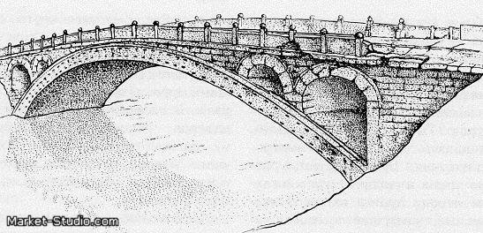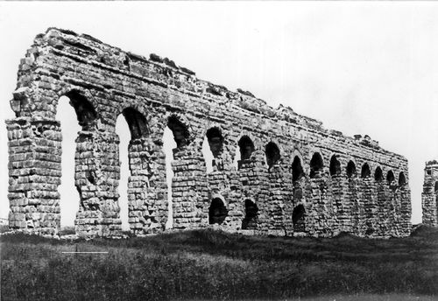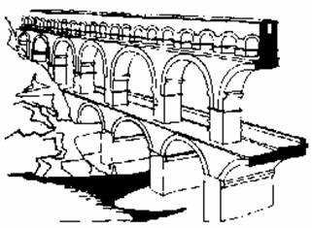
VІ. Оголошення теми уроку.
Тож сьогодні на уроці ми розглянемо конструктивній бік споруд та спробуємо відновити акведук. виконавши композицію «Реконструкція аркового мосту»
V Викладення нового навчального матеріалу
Тож що ж таке акведук?
Акведук (від лат. Aqua - вода і duco - веду), водовід (канал, труба) для подачі води до населених пунктів, зрошувальних і гідроенергетичним системам з розташованих вище їх джерел.
Акведук – так називають частину водоводу у вигляді аркового мосту над яром, річкою, дорогою. Вони бувають наземні (з відкритими лотками) і підземні. Частково зберіг ся Акведук м. Рим (з 4 в. До н.е..; його загальна довжина була 436 км, з них 55 км - мостові споруди).
Арочні кам'яні мости - акведуки із закритими лотками шириною 1-1,7 м, досконалі за конструкцією і величні за архітектурою, з прольотами арок від 5, 6 м (акведук Марція, Рим, 140 до н. е.) до 25 м ( Пон-дю-Гар, поблизу Німа, Франція, кін. 1 в. до н. е.), досягали висоти до 49 м і протяжністю близько 300 м (нині діючий Акведук поблизу Сеговії, Іспанія, 109 н. е..) . В середні віки споруджені Бургаської Акведук (близько 6 в.) Поблизу Константинополя і ряд більш пізніх у Франції, Італії, Іспанії. У сучасній зрошувальної та гідроенергетичної системах мостові частини акведуків споруджують з бетону, залізобетону, металу, рідше - з дерева. Прикладом сучасного акведуку, вирішеного в монументальних формах, є акведук на р. Раздан в Єревані (1949, архітектор Р. Ісраелян, інженер Г. Егіян).
Міст - штучна споруда, перекинута через річку, озеро або інше водну перешкоду. Міст, перекинутий через дорогу, називають шляхопроводом, міст через яр або ущелину - віадуком.
Як ми бачимо ця споруда міцна та стійка. За рахунок чого? Так, вірно. За рахунок її конструкції.
Конструктивний бік архітектури забезпечує міцність. Споруди будуються на довгий час. Найважливішими умовами тривалого існування будівлі є міцність та стійкість. Характер конструкції залежить від особливостей будівельних матеріалів.
Усі конструктивні системи можна розділити на наступні конструкції:
- Підтримуючі ( стіни, опори)
- Перекриваючі ( балки, склепіння). Ці конструкція особливо складні.
Тож розглянемо декілька поширених конструкцій.
Ордерна конструкція ( колони – опори)
Стародавня Греція залишила у спадщину ордер. Під ордером розуміється певна система поєднання і взаємодії підтримуючих і перекривальних елементів. Архітекту́рний о́рдер, поря́док (лат. ordo, фр. ordre — порядок) — конструктивна система, що виросла на основі доведеної до вищого ступеня досконалості стійко-балкової конструкції. Ордер є одночасно і конструктивною, і художньою системою. Назву ордер уперше вжив теоретик архітектури другої половини I століття до н. е. Вітрувій, автор трактату «Десять книг про архітектуру».
Колона (фр. < лат. — стовп) - кругла або багатокутна у перетині підпора, звичайно складається з увінчаного капітеллю стовбура , що може спиратися на базу.
Розрізняють п'ять класичних ордерів(колон): доричний, іонічний і коринфський з'явились у Стародавній Греції,
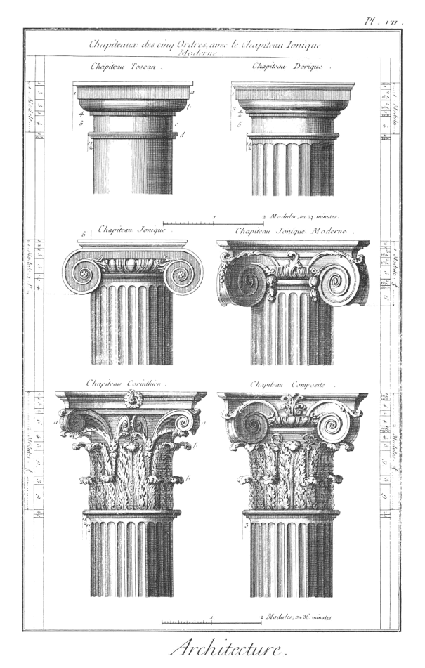
тосканський і композитний у Стародавньому Римі. Тосканський ордер - архітектурний ордер, що виник в Стародавньому Римі на рубежі I століття до нової ери і I століття нової ери. Є спрощеним варіантом доричного ордера, від якого відрізняється гладким фризом і колоною без каннелюр.
Компози́тний о́рдер (італ. — мішаний) — один із ордерів класичної архітектури. Поєднує елементи іонічного і коринфського ордерів; відзначається особливою пишнотою і помпезністю. Капітель колони композитного ордеру часто має чотири великі волюти як у іонічному ордері, а дзвін оточено двома ярусами акантового листя подібно коринфському. Капітель інколи оздоблюється скульптурними зображеннями грифонів, кентаврів, тощо.
Звернемося до таблиці та визначимо структурні елементи всіх ордерів.
Як ми бачимо, основні структурні елементи всіх ордерів одні й ті ж самі. Колони складаються з трьох частин: 1 База 2 Стовбур 3 Капітель
Антаблимент (фр. < лат. — стіл, плита) - верхня горизонтальна частина архітектурного ордера, що в класичному зодчестві складається з трьох основних частин: архітраву, фризу і карнизу.
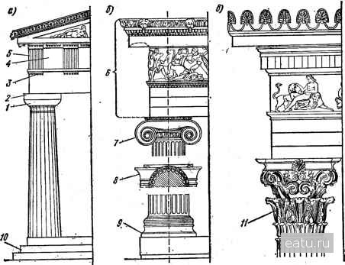
Арочна конструкція
Перший представник наступного типу конструкції мостів: арочних мостів. Це друга після балочної найстаріша конструкція мостів. Навантаження, що передається від аркових прольотів на опори, має, на відміну від балочної конструкції, не тільки вертикальну, але і горизонтальну складову. Арочний проліт як би прагне розсунути опори, на яких він лежить. Тому для арочних мостів потрібні масивні опори. Часто в якості опор використовуються береги річок або гірські схили.
Відомо, що арочні конструкції застосовуються людством з давніх часів. Вони несли тоді в собі символ вишуканості і престижності, оскільки виглядали вони велично, а їх спорудження було дуже трудомістким і складним. Тому арочні конструкції широко не застосовувалися аж до 20 століття, коли був досягнутий високий рівень інженерних розрахунків, потрібних для їх проектування, а рівень монтажних робіт дозволив їх здійснювати на практиці. На сьогодні арочні конструкції міцно увійшли до нашого життя і замість елементу розкоші стали важливим елементом будівництва. Вони використовуються всюди і можуть бути застосовані від будівництва мостів і будівель, до оформлення усередині приміщення або ж виконання на їх основі козирків і навісів.
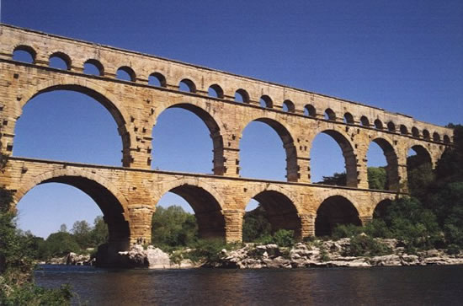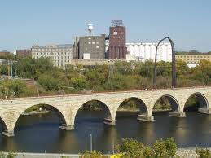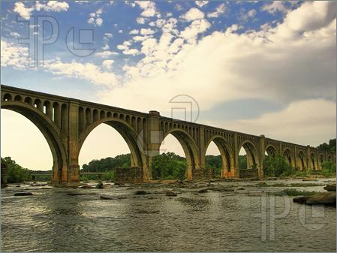

Ми розглянули з вами тільки дві конструктивні системи. Сучасна ж архітектура значно відрізняється від епохи Стародавнього світу. Широкого розповсюдження набули інші будівельні матеріали: метал, скло, бетон, залізобетон. Вдосконалення будівельної техніки ХХ-ХХІ ст.. дало можливість замінити важкі й масивні опорні конструкції на тонкі та легкі. Зараз використовуються каркасні конструкції.
Каркасна конструкція
Каркасна технологія будівництва досить широко поширена на території Канади, Японії, США, і північній частині Європи.Завдяки відточеними десятиліттями конструкційних рішень, будинки побудовані за даною технологією володіють порівняльною дешевизною, довговічністю, технологічністю, екологічністю, і комфортної внутрішньої середовищем. Найбільше поширення ця технологія отримала в будівництві одноквартирних, приватних, будинків висотою до трьох поверхів.
При зведенні споруд промислового, торгово-розважального, спортивного, логістичного призначення актуальним є використання технології швидкомонтованого каркасного будівництва. При цьому використовуються збірний залізобетон, металоконструкції або змішаний каркас (поєднання металоконструкцій та збірних залізобетонних конструкцій).
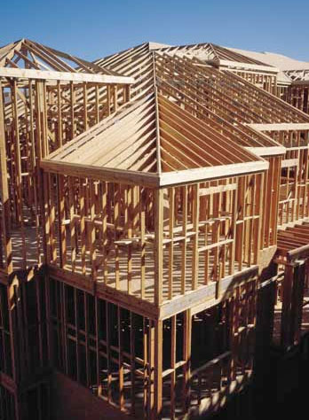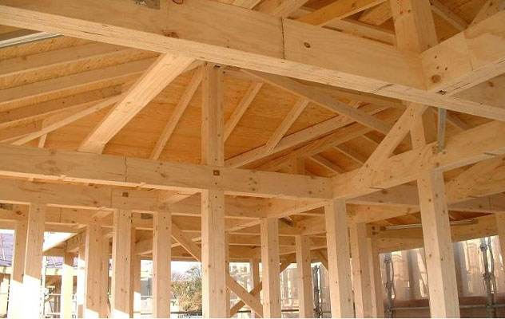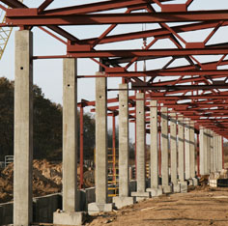
VІ. Практична робота.
Створення композиції «реконструкція аркового мосту».
Етапи виконання роботи
- Скористайся шаблоном розгортки акведука. Обведи його та виріж з картону сірого або коричневого кольору.
- Зігни по лініях згину.
- Імітацію каменю виконай, використовуючи яєчну шкаралупу. Її треба наклеювати так, щоб між шматочками залишилися невеликі щілини – шви.
- Приклей на поверхню зеленого чи синього картону. Зроби панораму пригороднього середовища (річка, дерева, тощо).
Аналіз учнівських робіт пришлих років.
Правила поводження з ножицями
1. Клади ножиці на стіл, щоб вони не виступали за край кришки стола.
2. Не працюй тупими ножицями і ножицями з послабленим шарнірним кріпленням.
3. При роботі уважно слідкуй за лінією розрізу.
4. Під час різання притримуй папір лівою рукою так, щоб пальці були осторонь від леза ножиць.
5. Не тримай ножиці кінцями вгору, не залишай в розкритому вигляді.
6. Не ріж ножицями на ходу і не підходь до товариша під час різання.
7. Передавай ножиці товаришу лише в закритому вигляді, тримаючи їх за робочу частину (кільцям вперед).
VІІ. Перевірка домашнього завдання за темою «Ескіз будівлі нового типу ХХІ століття».
VІІІ. Завершення уроку.
Демонстрація завершених робіт.
Завдання до дому: на наступний урок принести картон, клей, ножиці, фломастери, ручки, кольорові олівці.

